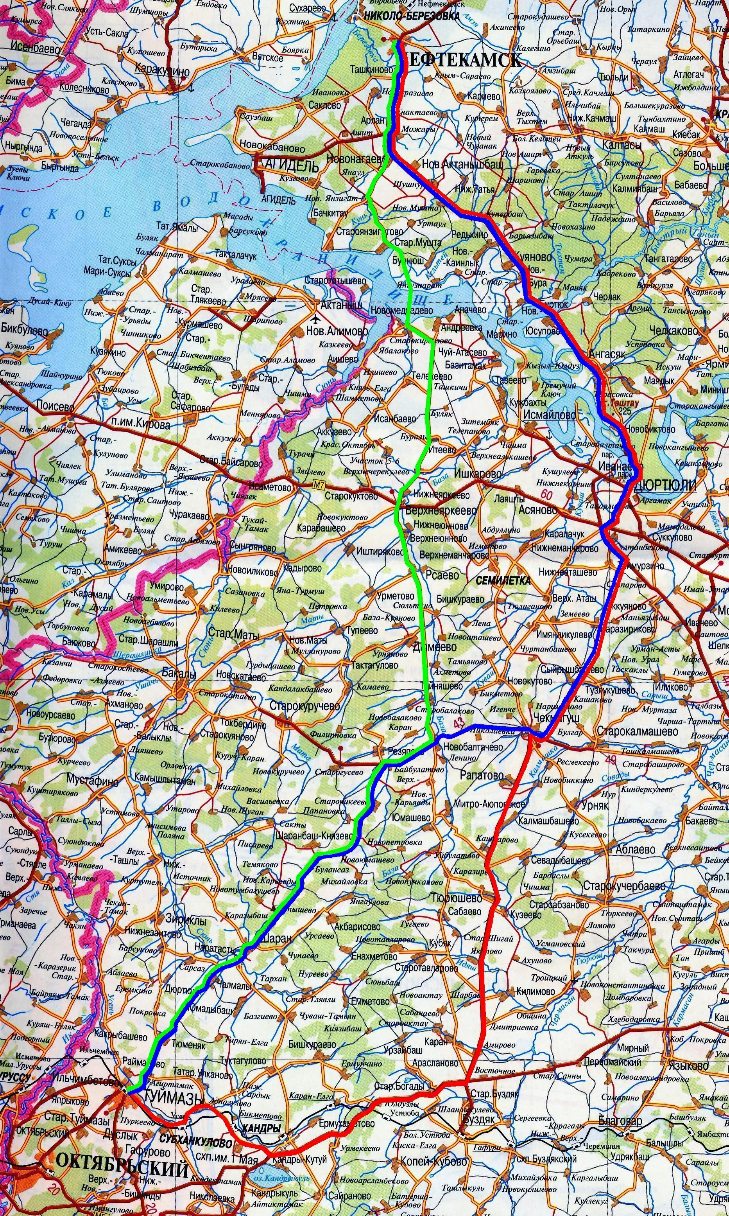

Изм.
Лист
№ докум.
Подпись
Дата
Лист
11
4072069000000 ПЗ

Рисунок 1. Географическое положение оконечных пунктов.

